Câu **1**: [NB]

Bạn hãy chọn đáp án đúng:  
Cho phép tính: x – 9 = 11 . Hỏi x có giá trị bằng bao nhiêu?  
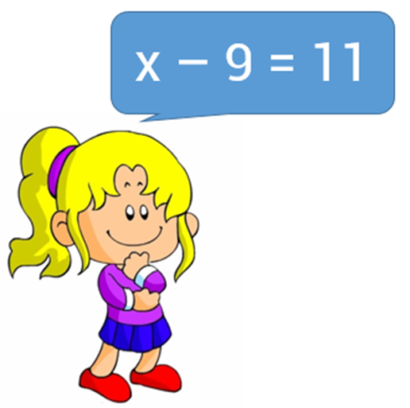

A. 12 B. 2 C. 21

D. 20

Lời giải:

**Bước 1:**

**Lý thuyết:**Muốn tìm số bị trừ ta lấy hiệu cộng với số trừ.  
x = 11 + 9 = 20 .  
**Đáp án:**20 .

Câu **2**: [NB]

Chọn đáp án đúng để điền vào ô trống:  
Biết rằng số trừ là 30 , hiệu hai số là 50 . Số bị trừ là [[80]].  


Lời giải:

**Bước 1:**

**Lý thuyết:**Muốn tìm số bị trừ ta lấy hiệu cộng với số trừ.  
  
Số bị trừ là: 50 + 30 = 80 .  
**Đáp án:**80 .

Câu **3**: [NB]

Bạn hãy chọn đáp án đúng:  
Số nào là số thích hợp để điền vào ô trống?  
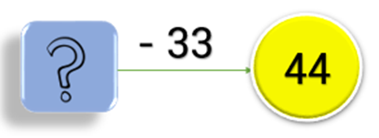

A. 77

B. 11 C. 66 D. 55

Lời giải:

**Bước 1:**

**Lý thuyết:**Muốn tìm số bị trừ ta lấy hiệu cộng với số trừ.  
Số trừ là 33 . Hiệu là 44 .  
Số thích hợp để điền vào ô trống là: 44 + 33 = 77 .  
**Đáp án:**77 .

Câu **4**: [NB]

Điền số thích hợp vào ô trống:  
Cho phép tính: x – 50 = 50 . Giá trị của x là [[100]].  
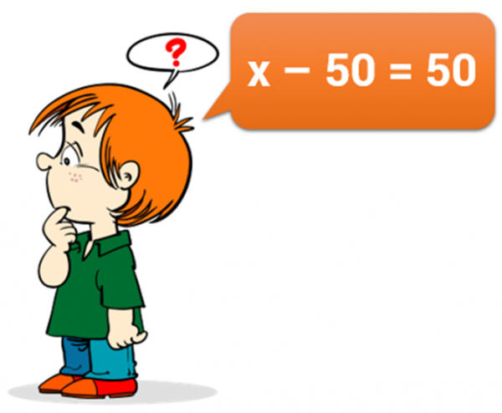

Lời giải:

**Bước 1:**

**Lý thuyết:**Muốn tìm số bị trừ ta lấy hiệu cộng với số trừ.  
Giá trị của x là: 50 + 50 = 100 .  
**Đáp án:**100 .

Câu **5**: [NB]

Điền số thích hợp vào ô trống:  
Cho phép trừ có số trừ là 8 và hiệu là 9 . Vậy số bị trừ là [[17]].  


Lời giải:

**Bước 1:**

**Lý thuyết:**Muốn tìm số bị trừ ta lấy hiệu cộng với số trừ.  
Số bị trừ là: 9 + 8 = 17 .  
**Đáp án:**17 .

Câu **6**: [NB]

Chọn đáp án đúng để điền vào ô trống:  
Biết rằng số trừ là 9 , hiệu hai số là 6 . Số bị trừ là [[15]].  
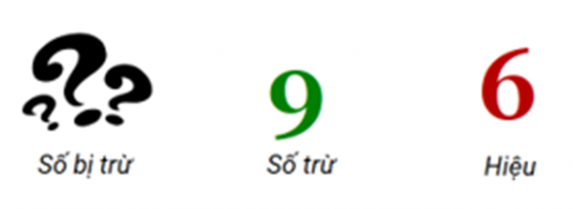

Lời giải:

**Bước 1:**

**Lý thuyết:**Muốn tìm số bị trừ ta lấy hiệu cộng với số trừ.  
  
Số bị trừ là: 6 + 9 = 15 .  
**Đáp án:**15 .

Câu **7**: [NB]

Điền số thích hợp vào ô trống:  
Trả lời: [[39]].  
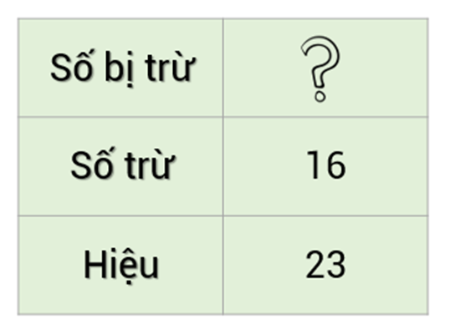

Lời giải:

**Bước 1:**

**Lý thuyết:**Muốn tìm số bị trừ ta lấy hiệu cộng với số trừ.  
Số bị trừ là: 23 + 16 = 39 .  
**Đáp án:**39 .

Câu **8**: [NB]

Chọn đáp án đúng để điền vào ô trống:  
Biết rằng số trừ là 21 , hiệu hai số là 45 . Số bị trừ là [[66]].  
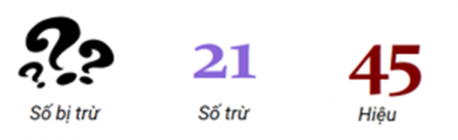

Lời giải:

**Bước 1:**

**Lý thuyết:**Muốn tìm số bị trừ ta lấy hiệu cộng với số trừ.  
  
Số bị trừ là: 45 + 21 = 66 .  
**Đáp án:**66 .

Câu **9**: [NB]

Điền số thích hợp vào ô trống:  
Tìm x biết:  
77 − x = 44 .  
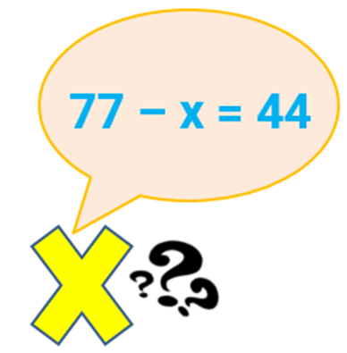  
Trả lời: x = [[33]].

Lời giải:

**Bước 1:**

**Lý thuyết:**Muốn tìm số trừ ta lấy số bị trừ trừ đi hiệu.  
  
Ta có:  
77 − x = 44  
x = 77 − 44  
x = 33  
**Đáp án:**33 .

Câu **10**: [NB]

Điền số thích hợp vào ô trống.  
Biết rằng số bị trừ là 12 , hiệu hai số là 5 . Số trừ là: [[7]].  


Lời giải:

**Bước 1:**

**Lý thuyết:**Muốn tìm số trừ ta lấy số bị trừ trừ đi hiệu.  
  
Số trừ là: 12 − 5 = 7 .  
**Đáp án:**7 .

Câu **11**: [NB]

Điền số thích hợp vào ô trống:  
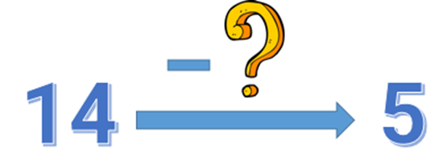  
Số phải điền vào dấu hỏi chấm là: [[9]].

Lời giải:

**Bước 1:**

**Lý thuyết:**Muốn tìm số trừ ta lấy số bị trừ trừ đi hiệu.  
  
Số bị trừ là 14 , hiệu là 5 .  
Số trừ là: 14 − 5 = 9 .  
Số phải điền vào dấu hỏi chấm là: 9 .  
**Đáp án:**9 .

Câu **12**: [NB]

Bạn hãy chọn đáp án đúng.  
Tìm số thích hợp để điền vào dấu hỏi chấm.  
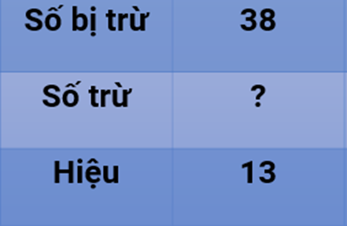

A. 25

B. 13 C. 51 D. 52

Lời giải:

**Bước 1:**

**Lý thuyết:**Muốn tìm số trừ ta lấy số bị trừ trừ đi hiệu.  
  
Số bị trừ là 38 . Hiệu là 13 .  
Số thích hợp để điền vào ô trống là: 38 − 13 = 25 .  
**Đáp án:**25 .

Câu **13**: [NB]

Bạn hãy chọn đáp án đúng.  
Cho một số có hai chữ số. Biết số đó trừ đi 15 được kết quả là 8. Số đã cho là

A. 23.

B. 7. C. 22. D. 13.

Lời giải:

**Bước 1:**

**Lý thuyết:**  
Muốn tìm số trừ, ta lấy số bị trừ trừ đi hiệu.  
  
Vì số đã cho trừ đi 15 được kết quả là 8 nên số đã cho là: 8 + 15 = 23.  
**Đáp án:**  
23.

Câu **14**: [NB]

Bạn hãy điền số thích hợp vào ô trống.  
Cho bảng sau:  
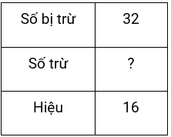  
Số thích hợp cần điền vào dấu ? trong bảng trên là [[16]].

Lời giải:

**Bước 1:**

**Lý thuyết:**  
Muốn tìm số trừ, ta lấy số bị trừ trừ đi hiệu.  
  
Muốn tìm số trừ, ta lấy số bị trừ trừ đi hiệu.  
Ta có: Số trừ là: 32 − 16 = 16.  
Vậy số thích hợp điền vào dấu ? trong bảng trên là 16.  
**Đáp án:**16.

Câu **15**: [NB]

Bạn hãy chọn đáp án đúng.  
Cô giáo yêu cầu hai bạn Dũng và Hùng tìm số thích hợp để điền vào ô trống trong hình dưới đây:  
  
Bạn Dũng điền số 28 , bạn Hùng điền số 38. Hỏi bạn nào điền đúng, bạn nào điền sai?

A. Bạn Dũng điền sai, bạn Hùng điền đúng.

B. Bạn Dũng điền đúng, bạn Hùng điền sai.

Lời giải:

**Bước 1:**

**Lý thuyết:**  
Muốn tìm số bị trừ, ta lấy hiệu cộng với số trừ.  
  
Số cần điền vào ô trống trong hình trên là: 13 + 25 = 38.  
Vậy bạn Dũng điền sai, bạn Hùng điền đúng.  
**Đáp án:**  
Bạn Dũng điền sai, bạn Hùng điền đúng.

Câu **16**: [NB]

Bạn hãy chọn đáp án đúng.  
Cho một phép trừ biết số trừ là 56 , hiệu là 32. Khi đó, số bị trừ là

A. 88.

B. 24. C. 86. D. 26.

Lời giải:

**Bước 1:**

**Lý thuyết:**  
Muốn tìm số bị trừ, ta lấy hiệu cộng với số trừ.  
  
Muốn tìm số bị trừ, ta lấy hiệu cộng với số trừ.  
Ta có, số bị trừ là: 32 + 56 = 88.  
Vậy đáp án đúng là: 88.  
**Đáp án:**88.

Câu **17**: [NB]

Bạn hãy chọn đáp án đúng.  
Cho hình sau:  
img_question  
Số thích hợp điền vào dấu ba chấm trong hình trên là

A. 12.

B. 13. C. 15. D. 10.

Lời giải:

**Bước 1:**

**Lý thuyết:**  
Muốn tìm số trừ, ta lấy số bị trừ trừ đi hiệu.  
  
Muốn tìm số trừ, ta lấy số bị trừ trừ đi hiệu.  
Số thích hợp cần điền vào dấu ba chấm trong hình trên là:  
18 − 6 = 12.  
**Đáp án:**12.

Câu **18**: [NB]

Bạn hãy chọn đáp án đúng.  
Cho phép tính như hình dưới đây:  
img_question  
Số thích hợp điền vào dấu hỏi chấm trong hình trên là

A. 16.

B. 14. C. 18. D. 40.

Lời giải:

**Bước 1:**

**Lý thuyết:**  
Muốn tìm số trừ, ta lấy số bị trừ trừ đi hiệu.  
  
Muốn tìm số trừ, ta lấy số bị trừ trừ đi hiệu.  
Ta có, số cần điền vào dấu hỏi chấm trong hình trên là: 28 − 12 = 16.  
Vậy đáp án đúng là 16.  
**Đáp án:**  
16.

Câu **19**: [NB]

Bạn hãy điền số thích hợp vào ô trống.  
Lấy 37 trừ đi [[22]] được 15.

Lời giải:

**Bước 1:**

**Lý thuyết:**  
Muốn tìm số trừ, ta lấy số bị trừ trừ đi hiệu.  
  
Trong một phép tính muốn tìm số trừ ta lấy số bị trừ trừ đi hiệu.  
Ta có: 37 − 15 = 22.  
Vậy lấy 37 trừ đi 22 được 15.  
Số thích hợp cần điền vào ô trống là 22.  
**Đáp án:**  
22

Câu **20**: [NB]

Bạn hãy điền số thích hợp vào ô trống.  
[[62]] − 15 = 47

Lời giải:

**Bước 1:**

**Lý thuyết:**  
Muốn tìm số bị trừ, ta lấy hiệu cộng với số trừ.  
  
Muốn tìm số bị trừ, ta lấy hiệu cộng với số trừ.  
Ta có: 47 + 15 = 62  
Vậy số thích hợp cần điền vào ô trống là 62.  
**Đáp án:**  
62

Câu **21**: [NB]

Bạn hãy chọn đáp án đúng  
Cho hình dưới đây:  
Khi đó, số thích hợp điền vào dấu hỏi chấm là

A. 18.

B. 28. C. 2. D. 12.

Lời giải:

**Bước 1:**

**Lý thuyết:**  
Muốn tìm số bị trừ, ta lấy hiệu cộng với số trừ.  
  
Muốn tìm số bị trừ, ta lấy hiệu cộng với số trừ.  
Do đó, số thích hợp cần điền vào dấu hỏi chấm là: 8 + 10 = 18.  
Vậy đáp án đúng là: 18.  
**Đáp án:**  
18.

Câu **22**: [NB]

Bạn hãy chọn đáp án đúng.  
Cho phép tính có số trừ và hiệu đều bằng 7. Hỏi số bị trừ của phép tính đó có phải 16 không?

A. Không.

B. Có.

Lời giải:

**Bước 1:**

**Lý thuyết:**  
Muốn tìm số bị trừ, ta lấy hiệu cộng với số trừ.  
  
Số bị trừ của phép tính đó là: 7 + 7 = 14.  
Vậy số bị trừ của phép tính đó không phải là 16.  
**Đáp án:**  
Không.

Câu **23**: [NB]

Bạn hãy chọn đáp án đúng để điền vào ô trống.  
Cho phép trừ có số bị trừ là 17 , hiệu là 5. Khi đó, muốn tìm số trừ ta lấy số bị trừ [[trừ đi]] hiệu và được kết quả là [[12]].

Lời giải:

**Bước 1:**

**Lý thuyết:**  
Muốn tìm số trừ, ta lấy số bị trừ trừ đi hiệu.  
  
Muốn tìm số trừ ta lấy số bị trừ trừ đi hiệu, khi đó ta được kết quả:  
17 − 5 = 12.  
Vậy các đáp án đúng cần chọn lần lượt là: trừ đi, 12.  
**Đáp án:**  
trừ đi  
12

Câu **24**: [NB]

Bạn hãy chọn đáp án đúng.  
Cho phép tính có số bị trừ là 22 , hiệu là 6. Hỏi số trừ của phép tính đó là số được tô màu nào dưới đây?  
img_question

A. Màu vàng. B. Màu đỏ.

C. Màu xanh.

Lời giải:

**Bước 1:**

**Lý thuyết:**  
Muốn tìm số trừ, ta lấy số bị trừ trừ đi hiệu.  
  
Muốn tìm số trừ, ta lấy số bị trừ trừ đi hiệu.  
Ta có, số trừ của phép tính đó là: 22 − 6 = 16.  
Số 16 được tô màu xanh.  
Vậy đáp án đúng là: Màu xanh.  
**Đáp án:**  
Màu xanh.

Câu **25**: [NB]

Bạn hãy chọn đáp án đúng.  
Cho phép tính như hình sau:  
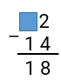  
Khẳng định nào dưới đây đúng?

A. Số thích hợp điền vào ô trống trong hình trên là 3.

B. Số thích hợp điền vào ô trống trong hình trên là 2. C. Số thích hợp điền vào ô trống trong hình trên là 1. D. Số thích hợp điền vào ô trống trong hình trên là 4.

Lời giải:

**Bước 1:**

**Lý thuyết:**  
Muốn tìm số bị trừ, ta lấy hiệu cộng với số trừ.  
  
Ta có, số bị trừ trong phép tính trên là: 18 + 14 = 32.  
Vậy số thích hợp điền vào ô trống trong hình trên là 3.  
**Đáp án:**  
Số thích hợp điền vào ô trống trong hình trên là 3.

Câu **26**: [NB]

Bạn hãy chọn đáp án đúng.  
Cho phép tính có số bị trừ là 75 , hiệu là 50. Khẳng định nào dưới đây đúng?

A. Số trừ là 25.

B. Số trừ là 125. C. Số trừ là 35. D. Số trừ là 115.

Lời giải:

**Bước 1:**

**Lý thuyết:**  
Muốn tìm số trừ, ta lấy số bị trừ trừ đi hiệu.  
  
Muốn tìm số trừ, ta lấy số bị trừ trừ đi hiệu.  
Ta có, số trừ là: 75 − 50 = 25.  
Vậy khẳng định đúng là: Số trừ là 25.  
**Đáp án:**Số trừ là 25.

Câu **27**: [NB]

Bạn hãy chọn đáp án đúng.  
Minh viết ra một số. Biết rằng 25 trừ đi số đó được kết quả là 4.  
Kết luận: “ Số Minh đã viết là 21 ” đúng hay sai?

A. Đúng.

B. Sai.

Lời giải:

**Bước 1:**

**Lý thuyết:**  
Muốn tìm số trừ, ta lấy số bị trừ trừ đi hiệu.  
  
Muốn tìm số trừ, ta lấy số bị trừ trừ đi hiệu.  
Số bạn Minh đã viết là: 25 − 4 = 21.  
Vậy kết luận trên đúng.  
**Đáp án:**  
Đúng.

Câu **28**: [NB]

Bạn hãy chọn đáp án đúng để điền vào ô trống.  
Cho hình sau:  
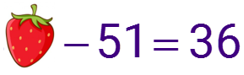  
Muốn tìm số mà quả dâu che mất ta cần thực hiện phép tính [[cộng]].

Lời giải:

**Bước 1:**

**Lý thuyết:**  
Muốn tìm số bị trừ, ta lấy hiệu cộng với số trừ.  
  
Vì tìm số mà quả dâu che mất là số bị trừ và muốn tìm số bị trừ, ta lấy hiệu cộng với số trừ nên để tìm số mà quả dâu che mất ta cần thực hiện phép tính cộng.  
Ta có, số mà quả dâu che mất là: 36 + 51 = 87.  
Vậy đáp án đúng cần chọn là: cộng.  
**Đáp án:**cộng

Câu **29**: [NB]

Bạn hãy chọn đáp án đúng để điền vào ô trống.  
Cho hình sau:  
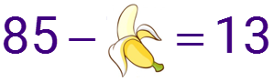  
Muốn tìm số mà quả chuối che mất ta cần thực hiện phép tính [[trừ]].

Lời giải:

**Bước 1:**

**Lý thuyết:**  
Muốn tìm số trừ, ta lấy số bị trừ trừ đi hiệu.  
  
Vì tìm số mà quả chuối che mất là số trừ và muốn tìm số trừ, ta lấy số bị trừ trừ đi hiệu nên để tìm số mà quả chuối che mất ta cần thực hiện phép tính trừ.  
Ta có, số mà quả chuối che mất là: 85 − 13 = 72.  
Vậy đáp án đúng cần chọn là: trừ.  
**Đáp án:**trừ

Câu **30**: [NB]

Bạn hãy chọn đáp án đúng để điền vào ô trống.  
Cho hình dưới đây:  
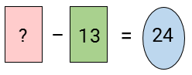  
Khi đó, số thích hợp điền vào dấu hỏi chấm [[bé hơn]] 40.

Lời giải:

**Bước 1:**

**Lý thuyết:**  
Muốn tìm số bị trừ, ta lấy hiệu cộng với số trừ.  
  
Muốn tìm số bị trừ, ta lấy hiệu cộng với số trừ.  
Do đó, số thích hợp cần điền vào dấu hỏi chấm là: 24 + 13 = 37.  
Vì nên số thích hợp điền vào dấu hỏi chấm bé hơn 40.  
Vậy đáp án đúng cần chọn là: bé hơn.  
**Đáp án:**  
bé hơn

Câu **31**: [NB]

Bạn hãy chọn đáp án đúng để điền vào ô trống.  
Cho hình dưới đây:  
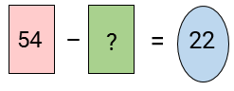  
Khi đó, số thích hợp điền vào dấu hỏi chấm [[lớn hơn]] 30.

Lời giải:

**Bước 1:**

**Lý thuyết:**  
Muốn tìm số trừ, ta lấy số bị trừ trừ đi hiệu.  
  
Muốn tìm số trừ, ta lấy số bị trừ trừ đi hiệu.  
Do đó, số thích hợp cần điền vào dấu hỏi chấm là: 54 − 22 = 32.  
Vì 32 > 30 nên số thích hợp điền vào dấu hỏi chấm lớn hơn 30.  
Vậy đáp án đúng cần chọn là: lớn hơn.  
**Đáp án:**  
lớn hơn

Câu **32**: [NB]

Bạn hãy chọn đáp án đúng.  
Cho:  
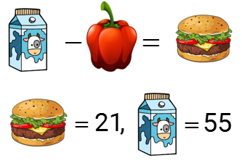  
Khi đó:

A.

B. C. D.

Lời giải:

**Bước 1:**

**Lý thuyết:**  
Muốn tìm số trừ, ta lấy số bị trừ trừ đi hiệu.  
  
Ta có:  
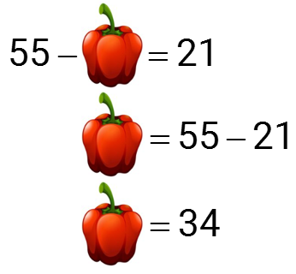  
do đó: 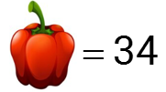  
**Đáp án:**  


Câu **33**: [NB]

Bạn hãy chọn đáp án đúng.  
Cho:  
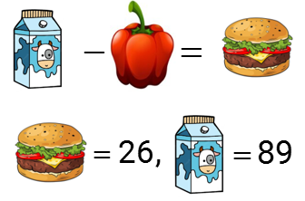  
Khi đó:

A.

B. C. D.

Lời giải:

**Bước 1:**

**Lý thuyết:**  
Muốn tìm số trừ, ta lấy số bị trừ trừ đi hiệu.  
  
Ta có:  
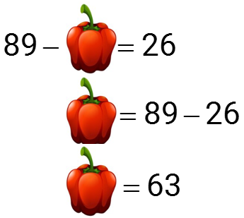  
do đó: 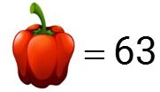  
**Đáp án:**  


Câu **34**: [NB]

Bạn hãy chọn đáp án đúng.  
Cho hình sau:  
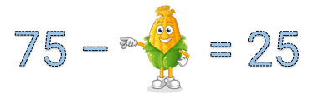  
Số bắp ngô che đi là một số

A. tròn chục.

B. gồm 5 chục và 1 đơn vị. C. gồm 4 chục và 2 đơn vị.

Lời giải:

**Bước 1:**

**Lý thuyết:**  
Muốn tìm số trừ, ta lấy số bị trừ trừ đi hiệu.  
  
Muốn tìm số trừ, ta lấy số bị trừ trừ đi hiệu.  
Số bắp ngô che đi là: 75 − 25 = 50.  
Số 50 gồm 5 chục và 0 đơn vị và là số tròn chục.  
Vậy đáp án đúng là: tròn chục.  
**Đáp án:**  
tròn chục.

Câu **35**: [NB]

Bạn hãy chọn đáp án đúng.  
Cho hình sau:  
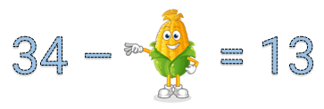  
Số bắp ngô che đi là một số

A. tròn chục. B. gồm 1 chục và 5 đơn vị.

C. gồm 2 chục và 1 đơn vị.

Lời giải:

**Bước 1:**

**Lý thuyết:**  
Muốn tìm số trừ, ta lấy số bị trừ trừ đi hiệu.  
  
Muốn tìm số trừ, ta lấy số bị trừ trừ đi hiệu.  
Số bắp ngô che đi là: 34 − 13 = 21.  
Số 21 gồm 2 chục và 1 đơn vị.  
Vậy đáp án đúng là: gồm 2 chục và 1 đơn vị.  
**Đáp án:**  
gồm 2 chục và 1 đơn vị.

Câu **36**: [NB]

Bạn hãy điền số thích hợp vào ô trống.  
Cho phép tính như hình dưới đây:  
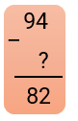  
Số thích hợp điền vào dấu hỏi chấm trong hình trên là [[12]].

Lời giải:

**Bước 1:**

**Lý thuyết:**  
Muốn tìm số trừ, ta lấy số bị trừ trừ đi hiệu.  
  
Muốn tìm số trừ, ta lấy số bị trừ trừ đi hiệu.  
Ta có, số cần điền vào dấu hỏi chấm trong hình trên là: 94 − 82 = 12.  
Vậy số thích hợp điền vào ô trống là 12.  
**Đáp án:**  
12

Câu **37**: [NB]

Bạn hãy điền số thích hợp vào ô trống.  
Cho phép tính như hình dưới đây:  
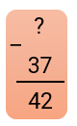  
Số thích hợp điền vào dấu hỏi chấm trong hình trên là [[79]].

Lời giải:

**Bước 1:**

**Lý thuyết:**  
Muốn tìm số bị trừ, ta lấy hiệu cộng với số trừ.  
  
Muốn tìm số bị trừ, ta lấy hiệu cộng với số trừ.  
Ta có, số cần điền vào dấu hỏi chấm trong hình trên là: 42 + 37 = 79.  
Vậy số thích hợp điền vào ô trống là 79.  
**Đáp án:**  
79

Câu **38**: [NB]

Bạn hãy chọn đáp án đúng.  
Cô giáo yêu cầu hai bạn Dũng và Hùng tìm số thích hợp để điền vào ô trống trong hình dưới đây:  
img_question  
Bạn Dũng điền số 68 , bạn Hùng điền số 78. Hỏi bạn nào điền đúng, bạn nào điền sai?

A. Bạn Dũng điền sai, bạn Hùng điền đúng.

B. Bạn Dũng điền đúng, bạn Hùng điền sai.

Lời giải:

**Bước 1:**

**Lý thuyết:**  
Muốn tìm số bị trừ, ta lấy hiệu cộng với số trừ.  
  
Số cần điền vào ô trống trong hình trên là: 55 + 23 = 78.  
Ta có hình sau:  
img_question  
Vậy bạn Dũng điền sai, bạn Hùng điền đúng.  
**Đáp án:**  
Bạn Dũng điền sai, bạn Hùng điền đúng.

Câu **39**: [NB]

Bạn hãy chọn đáp án đúng.  
Cô giáo yêu cầu hai bạn Dũng và Hùng tìm số thích hợp để điền vào ô trống trong hình dưới đây:  
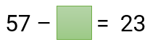  
Bạn Dũng điền số 35 , bạn Hùng điền số 44. Hỏi bạn nào điền đúng, bạn nào điền sai?

A. Bạn Dũng điền sai, bạn Hùng điền đúng. B. Bạn Dũng điền đúng, bạn Hùng điền sai.

C. Cả hai bạn điền sai.

Lời giải:

**Bước 1:**

**Lý thuyết:**  
Muốn tìm số trừ, ta lấy số bị trừ trừ đi hiệu.  
  
Số cần điền vào ô trống trong hình trên là: 55 + 23 = 78.  
Ta có hình sau:  
img_question  
Vậy cả hai bạn điền sai.  
**Đáp án:**  
Cả hai bạn điền sai.

Câu **40**: [NB]

Bạn hãy chọn đáp án đúng.  
Cho phép tính như hình sau:  
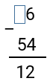  
Khẳng định nào dưới đây đúng?

A. Số thích hợp điền vào ô trống trong hình trên là 6.

B. Số thích hợp điền vào ô trống trong hình trên là 5. C. Số thích hợp điền vào ô trống trong hình trên là 4. D. Số thích hợp điền vào ô trống trong hình trên là 3.

Lời giải:

**Bước 1:**

**Lý thuyết:**  
Muốn tìm số bị trừ, ta lấy hiệu cộng với số trừ.  
  
Ta có, số bị trừ trong phép tính trên là: 12 + 54 = 66.  
Ta có hình sau:  
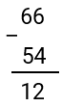  
Vậy số thích hợp điền vào ô trống trong hình trên là 6.  
**Đáp án:**  
Số thích hợp điền vào ô trống trong hình trên là 6.

Câu **41**: [NB]

Bạn hãy chọn đáp án đúng.  
Cho phép tính như hình sau:  
img_question  
Khẳng định nào dưới đây đúng?

A. Số thích hợp điền vào ô trống trong hình trên là 6.

B. Số thích hợp điền vào ô trống trong hình trên là 5. C. Số thích hợp điền vào ô trống trong hình trên là 4. D. Số thích hợp điền vào ô trống trong hình trên là 3.

Lời giải:

**Bước 1:**

**Lý thuyết:**  
Muốn tìm số bị trừ, ta lấy hiệu cộng với số trừ.  
  
Ta có, số bị trừ trong phép tính trên là: 43 + 26 = 69.  
Ta có hình sau:  
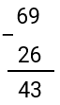  
Vậy số thích hợp điền vào ô trống trong hình trên là 6.  
**Đáp án:**  
Số thích hợp điền vào ô trống trong hình trên là 6.

Câu **42**: [NB]

Bạn hãy chọn đáp án đúng.  
Cho phép tính có số bị trừ là 46 , hiệu là 32. Hỏi số trừ của phép tính đó là số được tô màu nào dưới đây?  
img_question

A. Màu vàng.

B. Màu đỏ.

C. Màu xanh.

Lời giải:

**Bước 1:**

**Lý thuyết:**  
Muốn tìm số trừ, ta lấy số bị trừ trừ đi hiệu.  
  
Muốn tìm số trừ, ta lấy số bị trừ trừ đi hiệu.  
Ta có, số bị trừ của phép tính đó là: 46 − 32 = 14.  
Số 14 được tô màu đỏ.  
Vậy đáp án đúng là: Màu đỏ.  
**Đáp án:**  
Màu đỏ.